REQUERIMENTO Nº 500/09

**De Providências**

“Quanto à possibilidade de conserto do asfalto na Rua Campos Salles em frente ao numerais 45 e 55, Centro, pois o mesmo esta afundando”.

**Considerando-se** que, este vereador foi procurado por diversos munícipes, solicitando providências quanto à possibilidade de conserto do asfalto na Rua Campos Salles em frente ao numerais 45 e 55, Centro, pois o mesmo esta afundando (foto anexa),

**Considerando-se** que, é um local de grande trafego de ônibus e veículos em geral, e

**Considerando-se** que, da maneira que se encontra o asfalto, o risco de acidente é grande.

**REQUEIRO** à Mesa, na forma regimental, depois de ouvido o Plenário, oficiar ao Senhor Prefeito Municipal, solicitando-lhe providências junto ao setor competente, quanto à possibilidade de conserto do asfalto na Rua Campos Salles em frente ao numerais 45 e 55, Centro, pois o mesmo esta afundando.

Plenário “Dr. Tancredo Neves”, em 25 de Fevereiro de 2009.

**José Luis Fornasari**

**“Joi Fornasari”**

-Vereador-

REQUERIMENTO Nº /09

**De Providências**

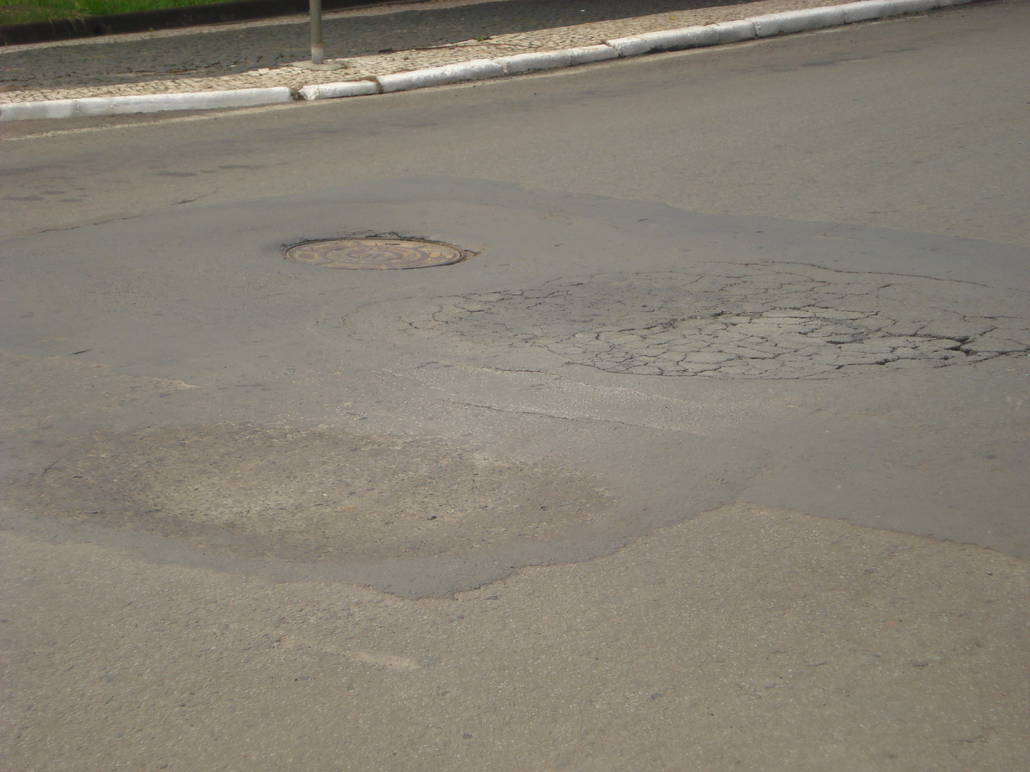

“Quanto à possibilidade de conserto do asfalto na Rua Campos Salles em frente ao numerais 45 e 55, Centro, pois o mesmo esta afundando”.

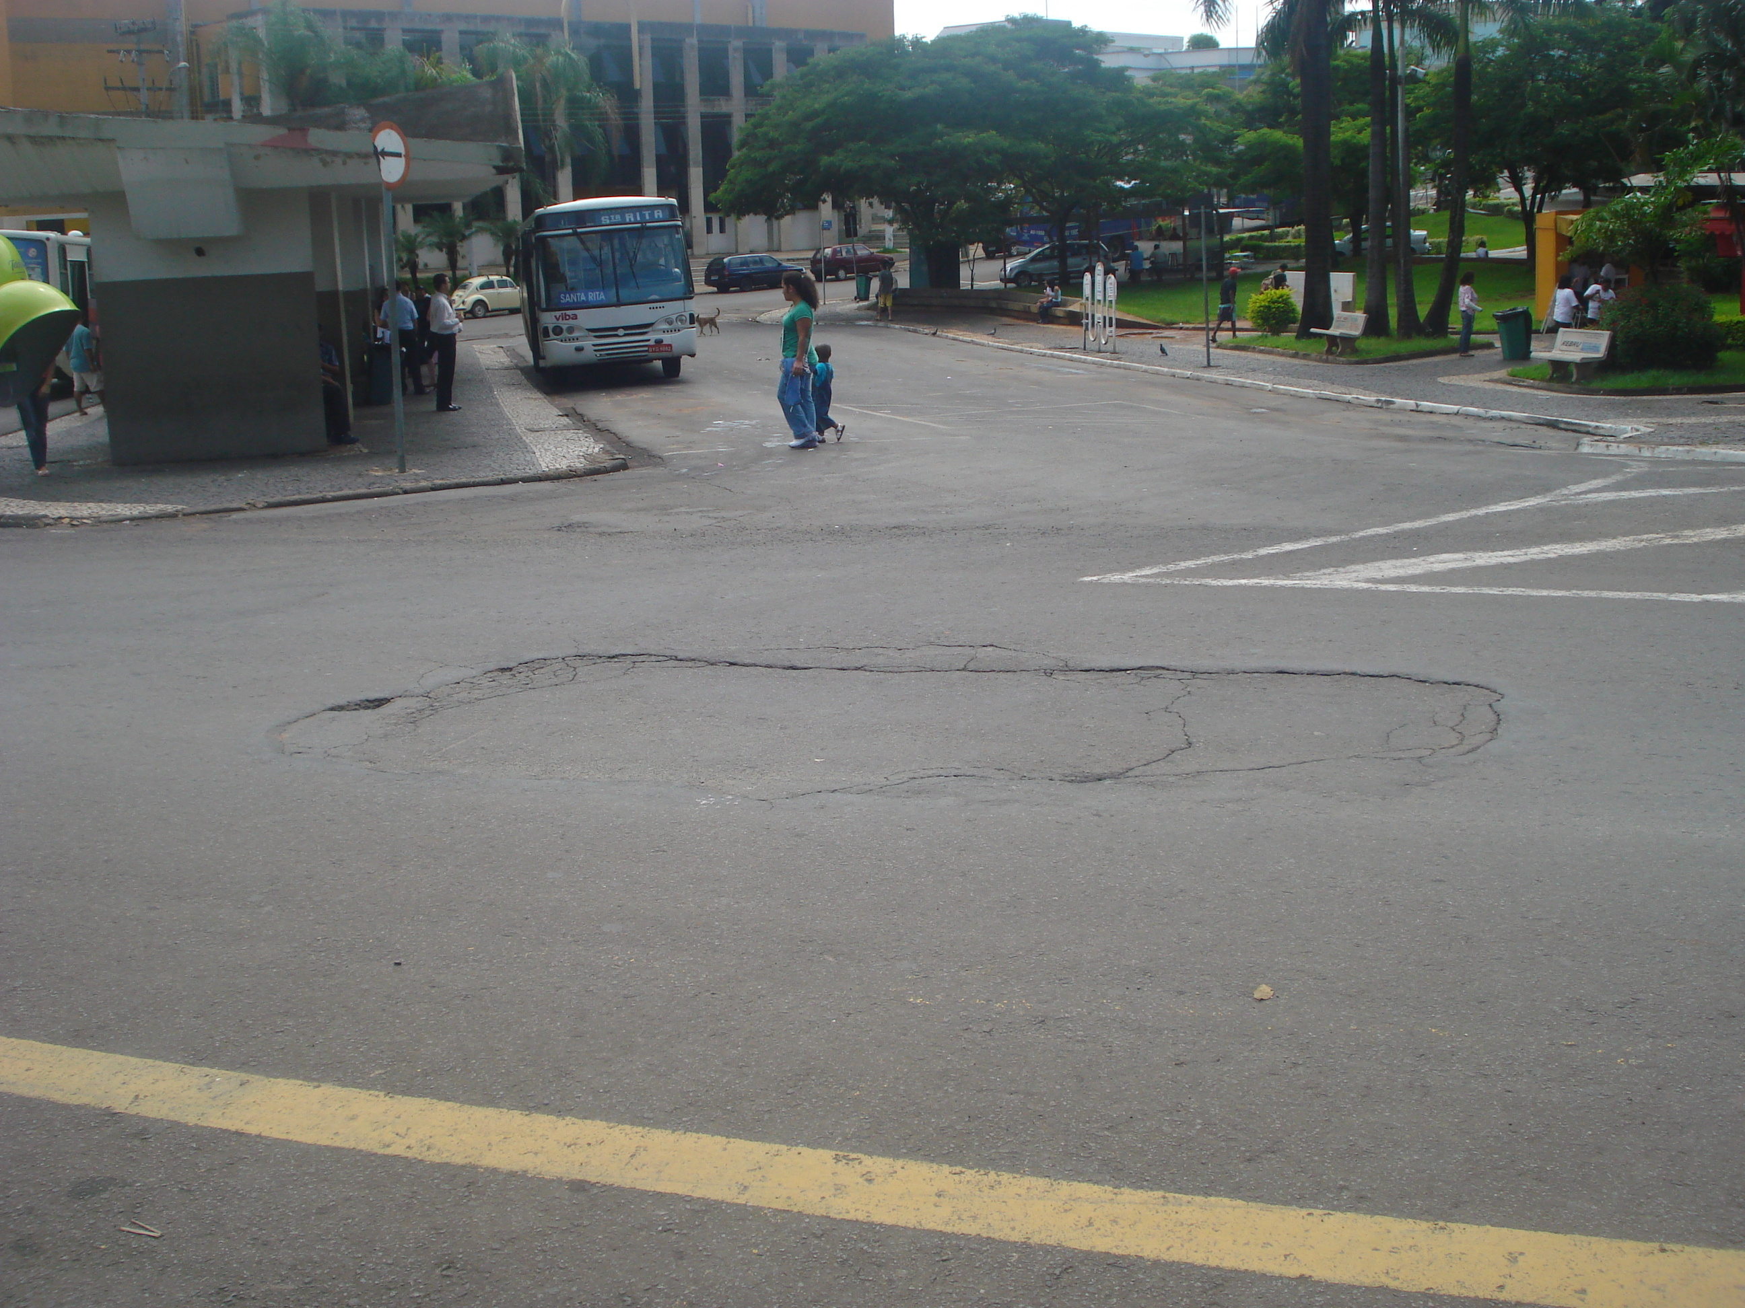

25/02/2009